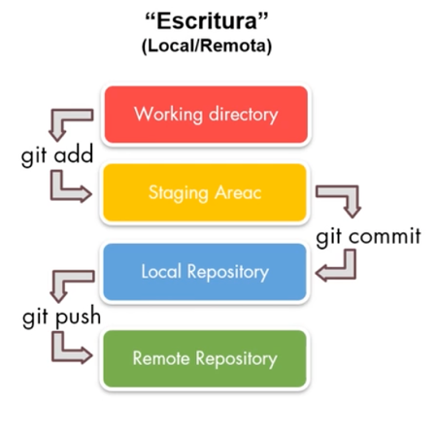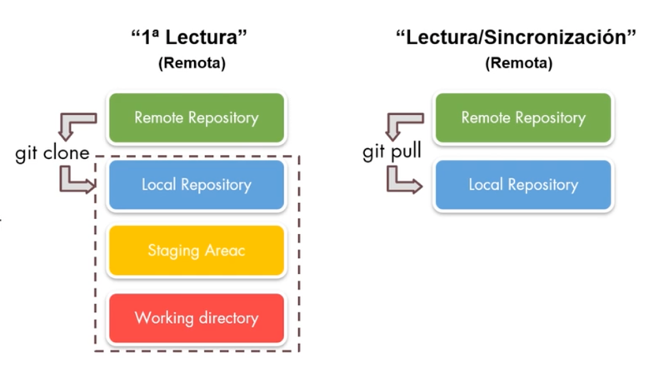

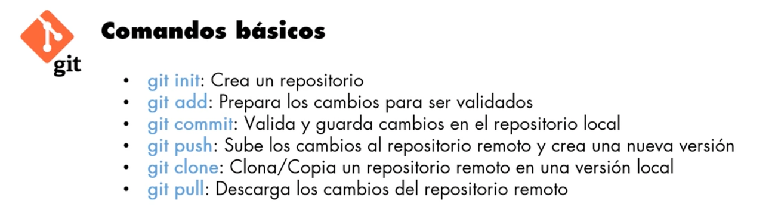

<https://github.com/MMONTUENGA/ONLINE_DS_THEBRIDGE_MMONTUENGA.git>

<https://github.com/Jaimegrp/DS_Online_Oct23>

COMANDOS

git config --global.user.name.MMONTUENGA #configura el nombre de usuario

git config [--global.user.email.miguelmontuenga@hotmail.com](mailto:--global.user.email.miguelmontuenga@hotmail.com) #configura email

git pull actualizar el respositorio cuando hay cambios en el remoto